Seminarska naloga

PROMET V ARGENTINI

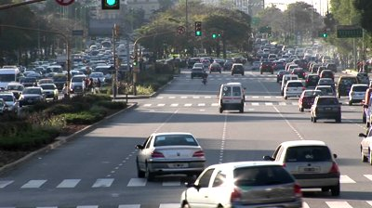

KAZALO
UVOD…………………………………………………………………………………………3
CESTNI PROMET………………………………………………………………………….4
ŽELEZNIŠKI PROMET…………………………………………………………………..7
LETALSKI PROMET………………………………………………………………………10
STATISTIKA………………………………………………………………………………….11
PORT OF BUENOS AIRES……………………………………………………………….12
REČNI TRANSPORT………………………………………………………………………..13
ZAKLJUČEK…………………………………………………………………………………….14
VIRI……………………………………………………………………………………………….15

UVOD
V tej seminarski nalogi bom predstavila dosti o prometu v argentini.

Nekaj za začetek:
Argentina je država v Južni Ameriki med Andi in južnim Atlantikom. Z 2.791.810 km² površine je druga največja država v Južni Ameriki in osma na svetu. Uradni jezik je španščina.
Argentina je dobila svoje ime po latinski besedi argentum, ki pomeni srebro, plemenito kovino, ki je bila povod za evropsko kolonizacijo.

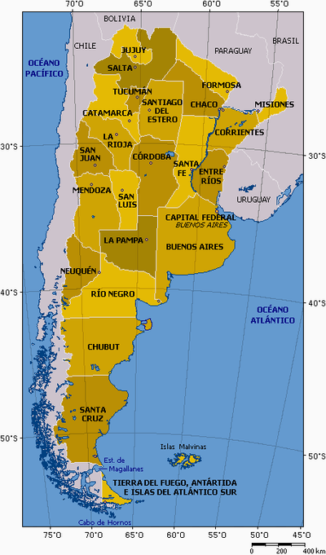

Prevoz v Argentini temelji predvsem na zapleteni mreži poti, po kateri peljejo razmeroma poceni medkrajevni avtobusi in tovorna vozila. Država ima tudi več nacionalnih in mednarodnih letališč. Pomen dolge razdalje vlakom več danes ni velik, čeprav je bil v preteklosti pogosto uporabljen. Rečni promet se večinoma uporablja za tovor.
V urbanih območjih je glavni prometni sistem z avtobusom ali colectivo; avtobusne linije uporablja na milijone ljudi, vozijo pa vsak dan v večjih mestih in njihovih metropolitanskih območjih. Buenos Aires ima dodatno podzemno, edini v državi, in Greater Buenos Aires servisirajo sistemu primestnih vlakov.

CESTNI PROMET
Ker je Argentina je skoraj 4.000 kilometrov dolga in več kot 1000 km široka,je medkrajevni prevoz zelo pomemben. Več cest širijo iz Buenos Airesa, v katerem prebiva skoraj polovica naroda Argentine. Večina argentinskih cest pa je dvopasovnih nacionalnih in pokrajinskih poti. Manj kot tretjina argentinskih cest (230.000 km) je trenutno tlakovana.
Po letu 1929 ima Argentina več kot 400.000 vozil (več kot polovica v Latinski Ameriki) . Praktično so bila vsa potovanja na dolge razdalje opravljena z uporabo železnic. V Argentini so ustanovili cestni gradbeni program Direkcija National Highway in sicer leta 1932. Leta 1951 so odprli novo hitro cesto Santa Fe Rosario, ki je bila prva v Latinski Ameriki
Argentina ima okoli 9,2 milijonov registriranih avtomobilov, tovornjakov in avtobusov. Glede na prebivalca, je v Latinski Ameriki takrat bilo največ motornih vozil naokoli. Do leta 1945 se je po cestah vozilo po levi strani ceste, od takrat naprej pa po desni. Registrske tablice vozila Argentine temeljijo na treh črkah – tablica vsebuje tri črke (z izjemo nekaterih vozil.)
Dolžina hitrih cest se je skoraj podvojila, sedaj pa povezujejo (skoraj) vsa pomembna mesta v Argentini. Najbolj pomembna avtocesta je najvrjetneje Paramerican National Route 9 Buenps Aires – Rosario – Córdoba. Najdaljše avtoceste so National Route 40 (Državna pot 40) in se raztezajo 5000 km na območju Andov in National Route 3 ob morju (3000km), ki poteka od Buenos Airesa pa do Ushuaia.

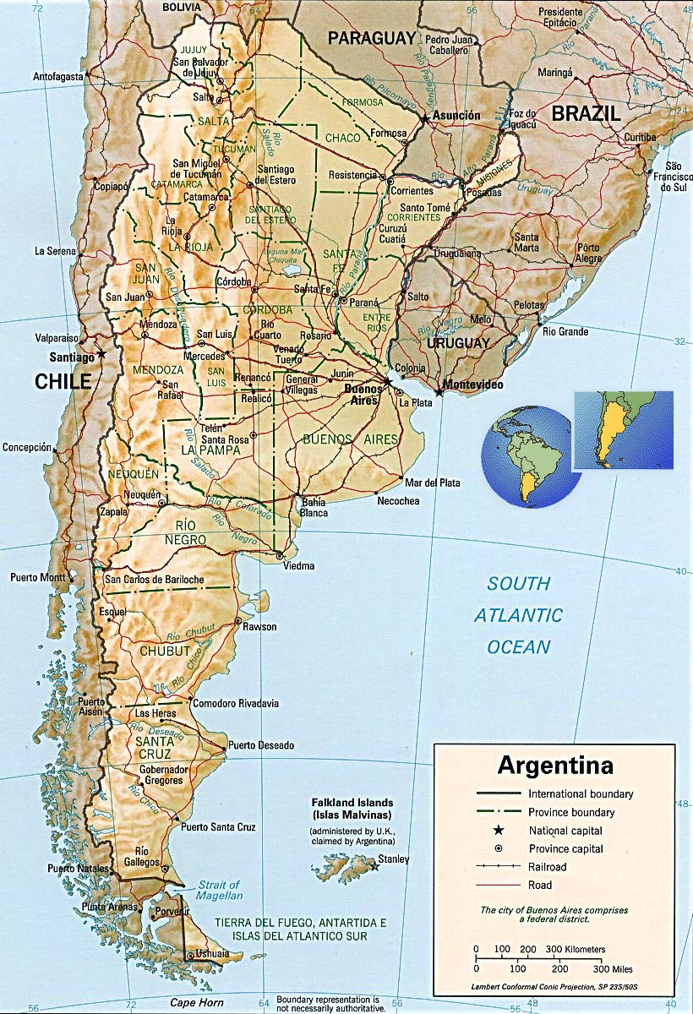

ŽELEZNIŠKI PROMET

MEDKRAJEVNE POTNIŠKE STORITVE
Storitve železniškega omrežja Argentine so obsežne in uspešne, so pa bile zelo zmanjšane leta 1993, po razpadu Ferrocarriles Argentinos (FA), sedaj so že propadle državne železnice.
Od tega datuma pa so bile ustanovljene, zasebne in pokrajinske železniške družbe in so zagnali nekatere izmed večjih potniških vlakov, ki so v FA nekoč delovali. Železniško omrežje pa je precej manjše, kot je bilo nekoč.
Trenes de Buenos Aires, Ferrocentral, Ferrobaires in Tren Patagonico so nekatere od zasebnih podjetij, ki zdaj upravljajo z argentinsko medkrajevnim potniškim železniškim omrežjem. "Satélite Ferroviario" seznanja z urniki vseh medkrajevnih vlakov v Argentini (le v španščini).

VLAKOVI VISOKIH HITROSTI
Hitra železniška proga med Buenos Aires, Rosario in Cordoba s hitrostjo vožnje vlaka do 320 km/h, je bil v fazi načrtovanja. Gradnja naj bi se začela v začetku leta 2009 za prvi odsek v Rosario.
V letu 2007 so bile ponudbe imenovane za ključ druge proge za visoke hitrosti, ki povezuje mesto Buenos Aires in Mendoza.
V februarju 2008 je Narodna vlada napovedala še en razpis za zbiranje ponudb, tokrat za izgradnjo železnice za visoke hitrosti vlaka, ki povezuje mesto Buenos Aires in Mar del Plata.

PREVOZ BLAGA
Leta 2007 so po železnici prepeljali več kot 25 milijonov. Trenutno jih pet opravlja železniški prevoz blaga v Argentini:
- Nuevo Central Argentino
- Ferroexpreso Pampeano
- Ferrosur Roca
- América Latina Logística
- Belgrano Cargas

TURISTIČNE ŽELEZNICE
Število železnic dediščine na parni pogon (turistični vlak) je v poteku »operacije«:
- Old patagonski Express (lokalno znan kot "La Trochita") v Patagoniji
- Vlak je End of the World (Južna Fuegian železnici) v Ushuai
- Tierra del Fuego
- Tren Histórico de Bariloche (za kratek rok)

Dizelsko-električni Tren a las Nubes v provinci Salta poteka od mesta Salta San Antonio de los Cobres, (trenutno je ta storitev obnavlja).

MEDNARODNE ŽELEZNIŠKE POVEZAVE S SOSEDNJIMI DRŽAVAMI
Bolivija - 1000 mm
Brazilija - 1435 mm
Čile 1.676 mm
Paragvaj - 1435 mm
Urugvaj - 1435 mm
Transandine - 1.676 mm / 1000 mm

PREDLAGANA NOVA POVEZAVA
23. avgusta 2008 je bil podpisan dogovor med Argentino, Brazilijo in Venezuelo razviti elektrificirane železniške povezave med temi državami. Manjša ovira je uporaba obeh 50 Hz in 60 Hz.

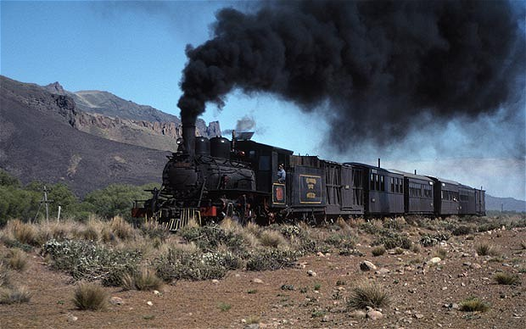

LETALSKI PROMET

Čeprav je drag v primerjavi z drugimi prevoznimi sredstvi, so potovanja z letalom vedno bolj pogosta. Vsak pokrajinski kapital ima svoje letališče, in obstajajo še mnoga druga, posebej v turističnih območjih, kot so Bariloche in El Calafate. Večina podjetij ima več dnevnih letov do najbolj priljubljenih destinacij in dnevne ali manj pogoste lete do drugih destinacij. Čeprav je Buenos Aires najbolj pomembno destinacija, zaradi gospodarskih in geografskih razlogov, obstajajo leti med pomembnimi mesti, kot sta Cordoba, Rosario in Mendoza. Nacionalni letalski prevoznik je Aerolineas Argentinas.

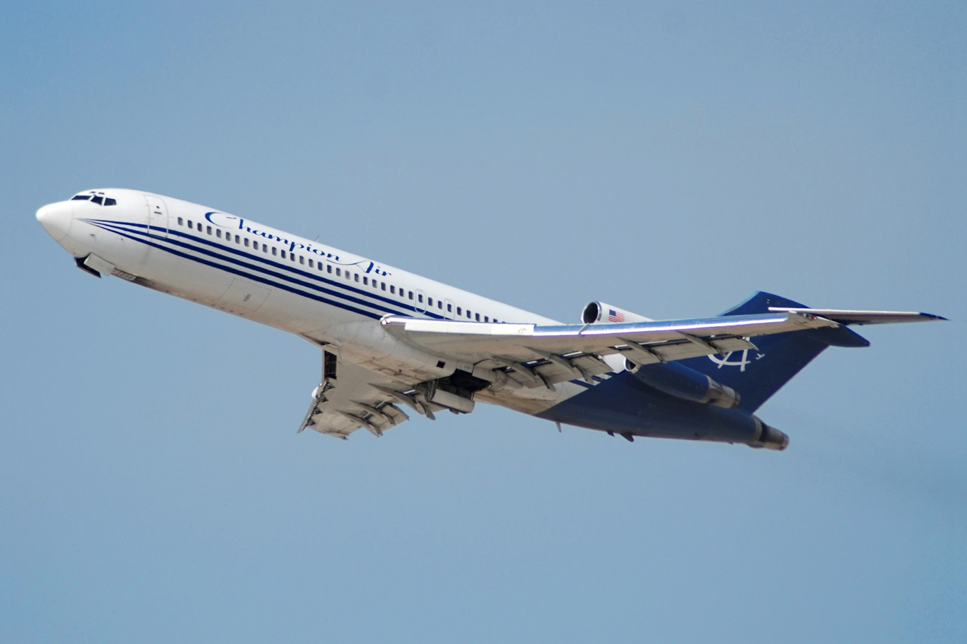

Statistika za pomorsko industrijo Argentine:
TRGOVSKE MORNARICE
Skupaj: 137 ladij (1000 ali več bruto registrsko ton)
Skupna teža: 2038923/3057820 ton skupne nosilnosti

TOVORNE LADJE:
Bulk ladje:21
Tovorne ladje: 21
Kontejnerske ladje:8
Roll-on / roll-off ladje: 8

TANKERJI:
Tankerji utekočinjenega plina:12
Kemični tankerji: 8
Naftni tankerji:47

POTNIŠKE LADJE:
Kombinirane potniško / tovorno:12

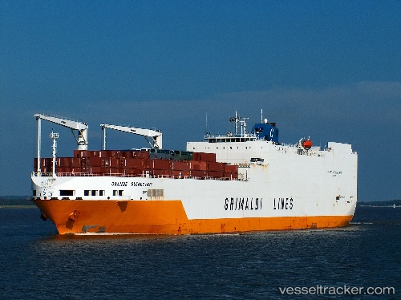

PORT OF BUENOS AIRES
Port of Buenos Aires je glavno pomorsko pristanišče v Argentini. Upravlja ga Administración General de Puertos (General Pristanišča uprava), državno podjetje, je vodilno točka pretovarjanja za zunanjo trgovino Argentine.
Sedanje pristanišče se nahaja v mestnem Retiro oddelku, in je pogovorno znana kot Puerto Nuevo (New Port). Port of Buenos Aires pretovori okoli 11 milijonov ton tovora letno. Dock Sud, ki je v lasti province Buenos Aires je južno od mesta pravilno in pretovoriše 17 milijonov ton.
Potniški promet v pristanišču je dosegel vrhunec v času zlate dobe priseljevanja v Argentini (do leta 1930), ko je v mestu blizu pristanišča bil Hotel de Inmigrantes. V kasnejših desetletjih je bilo to omejeno v glavnem za obiskovalce v Argentine. Hitre storitve trajekta opravlja Buquebus in Ferrylíneas ureja kratke poti do in iz Urugvaja mestih Colonia del Sacramento in Montevideu, Sturla prevaža turiste in ali iz Tigre, priljubljene vikend destinacije. Benito Quinquela Martín Terminal, odprt leta 2000, je služil 120 prihodom ladij za križarjenje s skupaj 100.000 obiskovalci, v letu 2010.
Quinquela Martín je bil lokalni realistični slikar znan po svoji uporabi pristanišča in pristaniških delavcev za svoje posnetke.

REČNI TRANSPORT
Rečnega prometa se pogosto ne uporablja za ljudi, z izjemo tistih, ki prečkajo Rio de la Plata iz Buenos Airesa do Colonia del Sacramento in Montevideua. Druge storitve uporabljajo izključno kot prečkanje rek, kot so tiste v Tigre.
Rečni promet je večinoma sestavljen iz tovora, zlasti na reki Paraná, ki je plovna z zelo velikimi ladjami (vrste Panamax) navzdol območja Rosario. To območje proizvaja ladje večino kmetijskega izvoza Argentini.
ZAKLJUČEK
Upam, da vam je bilo všeč, naučila pa sem se dosti zanimivih stvari.

VIRI

http://sl.wikipedia.org/wiki/Argentina
http://en.wikipedia.org/wiki/Transport_in_Argentina

